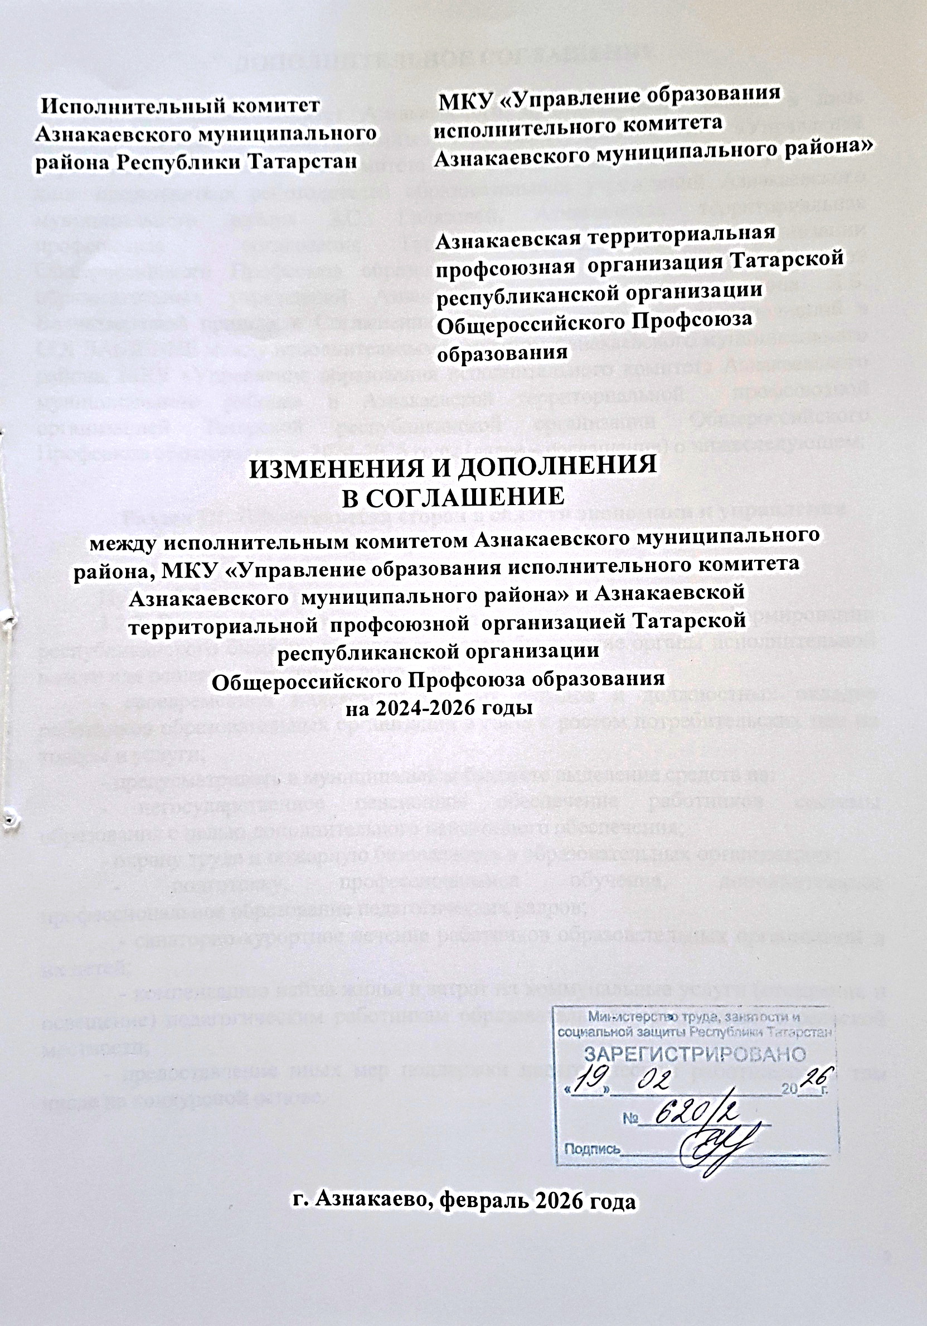
ПРОЕКТ
Исполнительный комитет Азнакаевского муниципального района Республики Татарстан | МКУ «Управление образования исполнительного комитета Азнакаевского муниципального района»  Азнакаевская территориальная профсоюзная организация Татарской республиканской организации Общероссийского Профсоюза образования

ИЗМЕНЕНИЯ И ДОПОЛНЕНИЯ
В СОГЛАШЕНИЕ
между исполнительным комитетом Азнакаевского муниципального района, МКУ «Управление образования исполнительного комитета Азнакаевского муниципального района» и Азнакаевской территориальной профсоюзной организацией Татарской республиканской организации Общероссийского Профсоюза образования на 2024-2026 годы

г. Азнакаево, январь 2026 года

ДОПОЛНИТЕЛЬНОЕ СОГЛАШЕНИЕ

Исполнительный комитет Азнакаевского муниципального района в лице руководителя исполнительного комитета А.Х. Шамсутдинова, МКУ «Управление образования исполнительного комитета Азнакаевского муниципального района» в лице представителя работодателей образовательных учреждений Азнакаевского муниципального района З.С. Гилязовой, Азнакаевская территориальная профсоюзная организация Татарской республиканской организации Общероссийского Профсоюза образования в лице представителя работников образовательных учреждений Азнакаевского муниципального района Л.Б. Валиахметовой пришли к Соглашению о внесении изменений и дополнений в СОГЛАШЕНИЕ между исполнительным комитетом Азнакаевского муниципального района, МКУ «Управление образования исполнительного комитета Азнакаевского муниципального района» и Азнакаевской территориальной профсоюзной организацией Татарской республиканской организации Общероссийского Профсоюза образования на 2024-2026 годы (далее – соглашение) о нижеследующем:

Раздел III. Обязательства сторон в области экономики и управления образованием

Пункт 3.2.3 изложить в следующей редакции:
3.2.3. В установленном порядке, в пределах компетенции, при формировании республиканского бюджета обращаться в республиканские органы исполнительной власти для решения следующих вопросов:
- своевременной индексации базовых окладов и должностных окладов работников образовательных организаций в связи с ростом потребительских цен на товары и услуги;
- предусматривать в муниципальном бюджете выделение средств на:
- негосударственное пенсионное обеспечение работников системы образования с целью дополнительного пенсионного обеспечения;
- охрану труда и пожарную безопасность в образовательных организациях;
- подготовку, профессиональное обучение, дополнительное профессиональное образование педагогических кадров;
- санаторно-курортное лечение работников образовательных организаций и их детей;
- компенсацию найма жилья и затрат на коммунальные услуги (отопление и освещение) педагогическим работникам образовательных организаций в сельской местности;
- предоставление иных мер поддержки педагогическим работникам, в том числе на конкурсной основе.

Раздел IV. Развитие педагогического потенциала

Пункт 4.1.11. изложить в следующей редакции:

Способствовать реализации правового статуса педагогических работников, установленного законодательством об образовании, включая право на защиту профессиональной чести и достоинства, и рекомендовать образовательным организациям руководствоваться при разработке и принятии соответствующего локального нормативного акта примерным положением о нормах профессиональной этики педагогических работников. (Письмо Министерства просвещения Российской Федерации и Профсоюза работников народного образования и науки Российской Федерации от 22 декабря 2025 г. N ОК-3775/08/756 "О примерном положении"). (Приложение № 3).

Раздел V. Трудовые отношения, рабочее время и время отдыха

Пункт 5.1.3 абзац четвертый изложить в следующей редакции:
На основании приказа Министерства просвещения Российской Федерации от 4 апреля 2025 г. № 269 «О продолжительности рабочего времени (нормах часов педагогической работы за ставку заработной платы) педагогических работников организаций, осуществляющих образовательную деятельность по основным и дополнительным общеобразовательным программам, образовательным программам среднего профессионального образования и соответствующим дополнительным профессиональным программам, основным программам профессионального обучения, и о Порядке определения учебной нагрузки указанных педагогических работников, оговариваемой в трудовом договоре, основаниях ее изменения и случаях установления верхнего предела указанной учебной нагрузки» установленный педагогическому работнику объем учебной нагрузки оговаривается в трудовом договоре.

Пункт 5.1.5. изложить в новой редакции:
5.1.5. Право на занятие педагогической деятельностью имеют лица, имеющие среднее профессиональное или высшее образование и отвечающие квалификационным требованиям, указанным в квалификационных справочниках, и (или) профессиональным стандартам, если иное не установлено настоящим Федеральным законом.
Лица, обучающиеся по образовательным программам высшего образования по специальностям и направлениям подготовки «Образование и педагогические науки» и успешно прошедшие промежуточную аттестацию не менее чем за три года обучения, допускаются к занятию педагогической деятельностью по основным общеобразовательным программам, а также по учебным предметам, курсам, дисциплинам (модулям) основного общего образования и (или) среднего общего образования, предусмотренным образовательными программами среднего профессионального образования. Лица, обучающиеся по образовательным программам высшего образования по иным специальностям и направлениям подготовки и успешно прошедшие не менее чем за три года обучения промежуточную аттестацию, в том числе по учебным предметам, дисциплинам (модулям) в области педагогической деятельности, допускаются к занятию педагогической деятельностью по соответствующим специальности или направлению подготовки высшего образования обучающегося учебным предметам начального общего, основного общего и среднего общего образования, учебным предметам, курсам, дисциплинам (модулям) основного общего образования и (или) среднего общего образования, предусмотренным образовательными программами среднего профессионального образования. Соответствие образовательной программы высшего образования учебным предметам, курсам, дисциплинам (модулям) основного общего, среднего общего образования, а также учебным предметам начального общего образования определяется работодателем.
Совершеннолетние лица, обучающиеся по образовательным программам среднего профессионального образования по специальностям, входящим в укрупненную группу специальностей «Образование и педагогические науки», и успешно прошедшие промежуточные аттестации, в последний год обучения допускаются к занятию педагогической деятельностью по образовательным программам дошкольного образования и начального общего образования.
К занятию педагогической деятельностью по дополнительным общеобразовательным программам допускаются лица, обучающиеся по образовательным программам высшего образования по специальностям и направлениям подготовки, соответствующим направленности дополнительных общеобразовательных программ, и успешно прошедшие промежуточную аттестацию не менее чем за два года обучения. Соответствие образовательной программы высшего образования направленности дополнительной общеобразовательной программы определяется работодателем.
К занятию педагогической деятельностью в государственных и муниципальных образовательных организациях не допускаются иностранные агенты.

Пункт 5.10. абзац второй изложить в следующей редакции:
Продолжительность рабочего времени, режим рабочего времени педагогических работников (нормы часов педагогической работы заставку заработной платы) регулируются Приказом Министерства просвещения Российской Федерации от 4 апреля 2025 г. № 269 «О продолжительности рабочего времени (нормах часов педагогической работы за ставку заработной платы) педагогических работников организаций, осуществляющих образовательную деятельность по основным и дополнительным общеобразовательным программам, образовательным программам среднего профессионального образования и соответствующим дополнительным профессиональным программам, основным программам профессионального обучения, и о Порядке определения учебной нагрузки указанных педагогических работников, оговариваемой в трудовом договоре, основаниях ее изменения и случаях установления верхнего предела указанной учебной нагрузки» и Приказом Министерства просвещения Российской Федерации от 4 апреля 2025г. № 268 «Об утверждении Особенностей режима рабочего времени и времени отдыха педагогических и иных работников организаций, осуществляющих образовательную деятельность по основным и дополнительным общеобразовательным программам, образовательным программам среднего профессионального образования и соответствующим дополнительным профессиональным программам, основным программам профессионального обучения».

Пункт 5.13 абзац первый изложить в следующей редакции:
Педагогические работники образовательных организаций имеют право на длительный отпуск сроком до одного года через каждые 10 лет непрерывной работы. Порядок и условия предоставления длительного отпуска определяется Приказом Министерства науки и высшего образования Российской Федерации от 17 марта 2025 г. N 236 «Об утверждении Порядка предоставления педагогическим работникам организаций, осуществляющих образовательную деятельность, длительного отпуска сроком до одного года».

Раздел IX «Социальные гарантии, льготы» дополнить пунктом 9.1.11
В целях создания более комфортных условий для будущих матерей по заявлению беременной женщины предоставлять один свободный оплачиваемый день в месяц. Суммирование свободного дня не допускается. Это право предоставляется дополнительно к другим видам отпусков, предусмотренным действующим законодательством, трудовым договорам или настоящим коллективным договором.

Приложение №3 к Соглашению «ПОЛОЖЕНИЕ о нормах профессиональной этики педагогических работников» изложить в следующей редакции:

I. Общие положения
1. Примерное положение о нормах профессиональной этики педагогических работников (далее - Положение) разработано на основании положений Конституции Российской Федерации, Трудового кодекса Российской Федерации, Федерального закона от 29 декабря 2012 г. N 273-ФЗ "Об образовании в Российской Федерации" (далее - Закон об образовании), Федерального закона от 25 декабря 2008 г. N 273-ФЗ "О противодействии коррупции" и Федерального закона от 29 декабря 2010 г. N 436-ФЗ "О защите детей от информации, причиняющей вред их здоровью и развитию".
2. Настоящее Положение содержит нормы профессиональной этики педагогических работников, которыми рекомендуется руководствоваться при осуществлении профессиональной деятельности педагогическим работникам, независимо от занимаемой ими должности, и механизмы реализации права педагогических работников на справедливое и объективное расследование нарушения норм профессиональной этики педагогических работников.

II. Нормы профессиональной этики педагогических работников

3. Профессиональная этика педагогических работников - совокупность моральных норм, определяющих их отношение к своему профессиональному долгу и ко всем участникам образовательных отношений.
Нормы профессиональной этики, предусмотренные Законом об образовании:
- обязанность педагогических работников следовать требованиям профессиональной этики (п. 2 ч. 1 ст. 48);
- закрепление норм профессиональной этики в локальных нормативных актах образовательной организации (ч. 4 ст. 47);
- ответственность педагогических работников за неисполнение или ненадлежащее исполнение обязанности по соблюдению норм профессиональной этики (ч. 4 ст. 48).
4. Педагогические работники при всех обстоятельствах должны сохранять честь и достоинство, присущие их деятельности.
Педагогические работники, сознавая ответственность перед государством, обществом и гражданами, призваны:
а) уважать честь и достоинство обучающихся и других участников образовательных отношений;
б) исключать действия, связанные с влиянием каких-либо личных, имущественных (финансовых) и иных интересов, препятствующих добросовестному исполнению должностных обязанностей;
в) проявлять доброжелательность, вежливость, тактичность и внимательность к обучающимся, их родителям (законным представителям) и коллегам;
г) проявлять уважение к культуре многонационального народа Российской Федерации, учитывать культурные и иные особенности различных социальных групп, способствовать межнациональному и межрелигиозному взаимодействию между обучающимися;
д) не оказывать предпочтения каким-либо профессиональным или социальным группам и организациям, быть независимыми от влияния отдельных граждан, профессиональных или социальных групп и организаций, соблюдать беспристрастность, исключающую возможность влияния на свою профессиональную деятельность;
ж) соблюдать при выполнении профессиональных обязанностей равенство прав и свобод человека и гражданина, независимо от пола, расы, национальности, языка, происхождения, имущественного и должностного положения, места жительства, отношения к религии, убеждений, принадлежности к общественным объединениям, а также других обстоятельств;
з) придерживаться аккуратного внешнего вида, соответствующего профессиональному этикету, преподаваемой дисциплине, задачам реализуемой образовательной программы с учетом религиозных, национальных и культурных традиций в соответствии с действующим законодательством Российской Федерации и законодательством субъектов Российской Федерации, а также с учетом индивидуальных особенностей педагогического работника;
и) соблюдать правила русского языка, культуру своей речи, не допускать использования ненормативной лексики, оскорбительных и дискриминационных высказываний; предъявления неправомерных обвинений, а также угроз, выражений или действий, препятствующих нормальному общению или провоцирующих противоправное поведение, в том числе при взаимодействии с участниками образовательных отношений посредством информационно-телекоммуникационной сети "Интернет", и (или) программ для электронных вычислительных машин, которые предназначены и (или) используются для обмена электронными сообщениями (электронные мессенджеры);
к) воздерживаться от размещения в информационно-телекоммуникационной сети "Интернет", в местах, доступных для детей, информации, причиняющий вред здоровью и (или) развитию детей;
л) избегать ситуаций, способных нанести вред чести, достоинству и деловой репутации педагогического работника и (или) организации, осуществляющей образовательную деятельность, не терять самообладания, сохранять спокойствие, не поддаваться на провокации и стараться избегать конфликтных ситуаций;
м) принимать меры по недопущению возникновения и урегулированию возникших случаев конфликта интересов, а также по обеспечению конфиденциальности информации об обучающихся за разглашение которой педагогические работники несут ответственность или которая стала им известна в связи с исполнением своих должностных обязанностей.

III. Реализация права педагогических работников на справедливое и объективное расследование нарушения норм профессиональной этики педагогических работников

1. Образовательная организация стремится обеспечить защиту чести, достоинства и деловой репутации педагогических работников, способствовать формированию благоприятного для эффективной работы морально-психологического климата, а также справедливое и объективное расследование нарушения норм профессиональной этики педагогических работников.
2. Случаи нарушения норм профессиональной этики педагогических работников, установленных разделом II настоящего Положения, рассматриваются комиссией по урегулированию споров между участниками образовательных отношений, создаваемой в организации, осуществляющей образовательную деятельность, в соответствии с частью 2 статьи 45 Федерального закона от 29 декабря 2012 г. N 273-ФЗ "Об образовании в Российской Федерации".
Порядок рассмотрения индивидуальных трудовых споров в комиссиях по трудовым спорам регулируется в порядке, установленном главой 60 Трудового кодекса Российской Федерации, порядок рассмотрения индивидуальных трудовых споров в судах - гражданским процессуальным законодательством Российской Федерации.
3. Педагогический работник, претендующий на справедливое и объективное расследование нарушения норм профессиональной этики, вправе обратиться в комиссию по урегулированию споров между участниками образовательных отношений.
4. В целях реализации права педагогических работников на справедливое и объективное расследование нарушения норм профессиональной этики педагогических работников в состав комиссии по урегулированию споров между участниками образовательных отношений в обязательном порядке включается представитель выборного органа соответствующей первичной профсоюзной организации.
5. В случае несогласия педагогического работника с решением комиссии по урегулированию споров между участниками образовательных отношений, невыполнения решения комиссии по урегулированию споров между участниками образовательных отношений, несоответствия решения комиссии по урегулированию споров между участниками образовательных отношений законодательству Российской Федерации или нежелания педагогического работника по каким-либо причинам обращаться в комиссию по урегулированию споров между участниками образовательных отношений он имеет право обратиться в региональную комиссию по защите профессиональной чести и достоинства педагогических работников, и (или) в суд, а также в правоохранительные органы при необходимости.

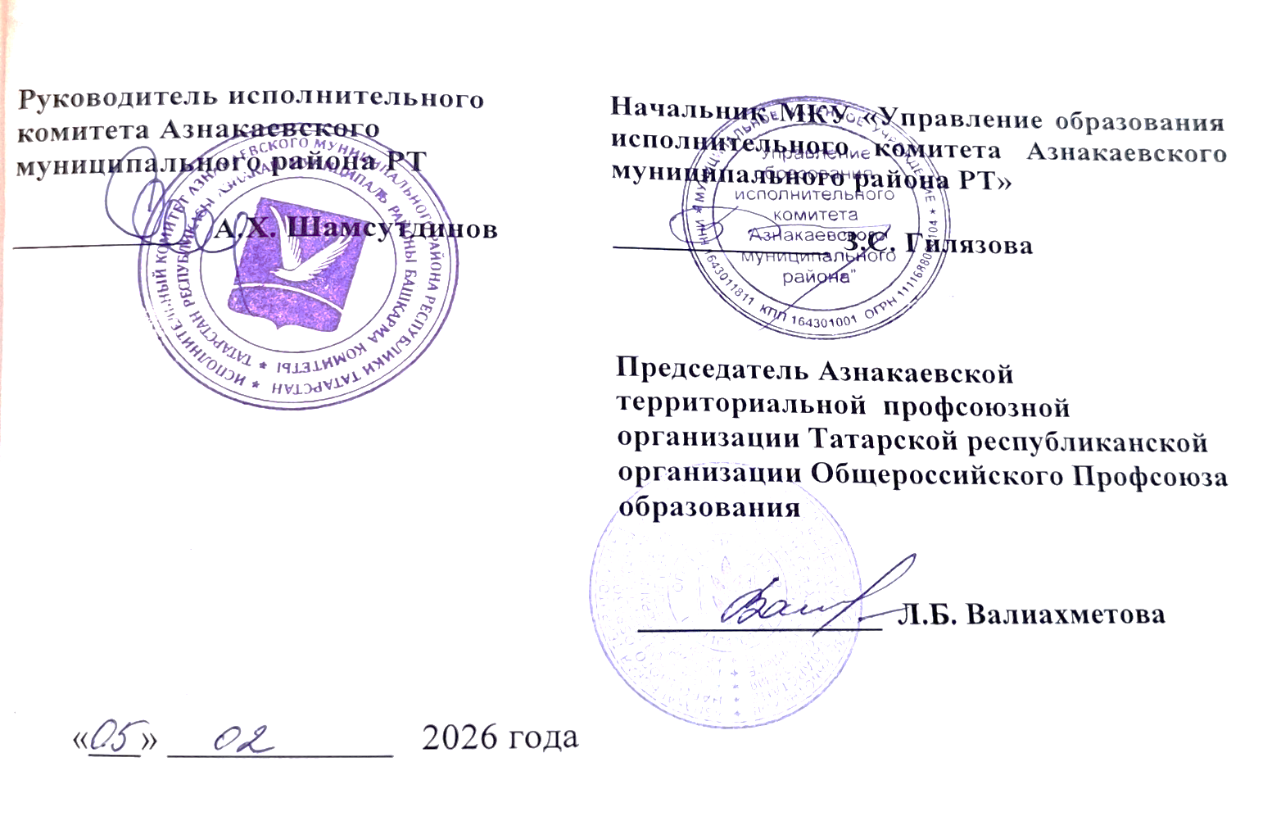  Руководитель исполнительного комитета Азнакаевского муниципального района РТ  ___________ А.Х. Шамсутдинов | Начальник МКУ «Управление образования исполнительного комитета Азнакаевского муниципального района РТ»  ______________ З.С. Гилязова  Председатель Азнакаевской территориальной профсоюзной организации Татарской республиканской организации Общероссийского Профсоюза образования  _______________ Л.Б. Валиахметова

«___» ____________ 2026 года

